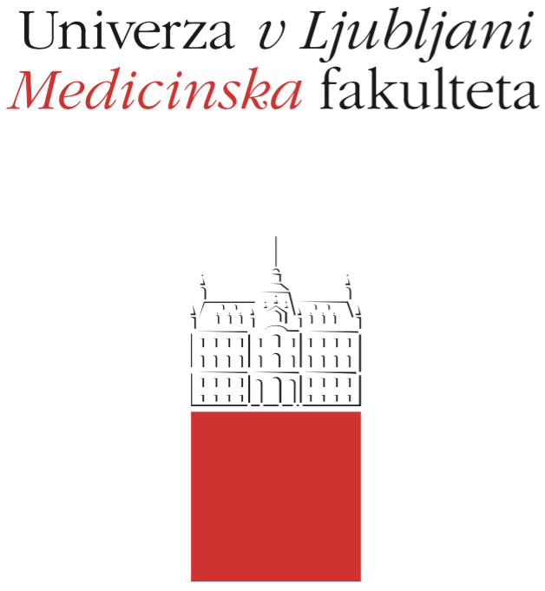

Inštitut za biokemijo

UL Medicinska fakulteta

Vrazov trg 2

SI-1000 Ljubljana

Ljubljana, x. y. z

IZJAVA S STRINJANJEM Z DELOM IZVEN OKVIRA REDNEGA DELOVNEGA ČASA

V skladu s Poslovnikom o vodenju in delu Inštituta za biokemijo UL MF za delo zaposlenih izven okvira rednega delovnega časa (prazniki, vikendi, večerno delo) odgovarjajo mentorji in vodje raziskovalne skupine laboratorija oz. centra, v katerem izvajalec opravlja delo.
S podpisom izjave izvajalec ... in vodja Laboratorija/Centra ... prof. dr. ... potrjujeva, da sva o tem seznanjena in se strinjava, da lahko izvajalec ... opravlja delo tudi izven okvirov rednega delovnega časa.
(Opravljanje del na Inštitutu za biokemijo UL MF izven okvirov rednega delovnega časa brez podpisane izjave se lahko šteje za kršitev delovnih obveznosti)

Izvajalec Vodja laboratorija/centra

MR, dr. …. Prof. dr. ….

